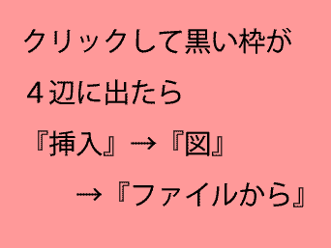 | ここに好きな文字を入力 | ここにタイトルを入力  ここにタイトルを入力  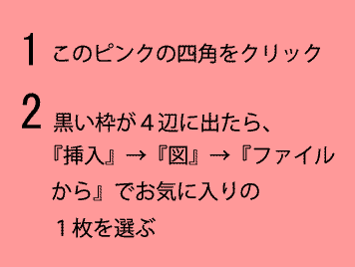  ＊『罫線』→『表のグリッド線の表示』にしてから画面を見てください。グリッド線は動かさないよう注意してください。

＊イラストは『クリック＆ドラッグ』で自由に動かすことができます。背景の色もダブルクリックで変えることができます。

